FIŞĂ DE ACTIVITATE

- Titlul activității:
- Obiceiuri strămoșești-cusături pe etamină

- Coordonatorii activității:
- ȘURUBARU CAMELIA
- UNGUREANU ROXANA

- Perioada desfășurării:
- 3 februarie- 31 martie 2025

- Durata activității:
- 8 ore ( câte o oră în fiecare săptămână)

- Grupul țintă:
- Elevi ai clasei a V-a A, elevii implicați în mobilitatea Erasmus, în acest an școlar
- Parteneri implicați:
- Școala Gimnazială Blatine-Skrap din Split, Croația.–prin promovarea tradițiilor naționale în cadrul mobilității

- Obiectivele :
- Cunoașterea și promovarea unor tradiții legate de sărbătoarea Marțișorului, Zilei Mamei, Sărbători Pascale.
- Armonizarea colectivului de elevi și dezvoltarea creativității, a abilităților practice, a abilităților de comunicare și cooperare între elevii clasei, care s-a format în clasa a V-a din elevi provenind din mai multe școli, dar și între elevii implicați în mobiltatea Erasmus
- Întegrarea elevilor cu CES prin activități care sa-i pună în valoare.

- Resursele:
- umane : Elevi ai clasei a V-a A, elevii implicați în mobilitatea Erasmus, în acest an școlar
- materiale : etamină, ațe de diferite culori, ace, fetru, bandă dublu adezivă, modele cu cusături tradiționale, carton colorat
- Descrierea activităţii :
În orele de activitate elevii au cusut pe etamina simboluri tradiționale pe care le-au folosit pentru confecționarea unor mărțișoare, semne de carte și felicitări de Ziua Mamei, de Paște și a unor obiecte care au fost expuse în cadrul Festivalului Tradiții Strămoșești în cântec, dans și alte creații populare. Elevii au învățat despre semnificația mărțisorului, tradiția cusăturilor pe etamină în țara noastră și au împărtășit cu membrii familiei și cu copiii din Croația aceste tradiții.

- Rezultate aşteptate:
- Confecționarea unor mărțișoare și felicitări
- Dezvoltarea abilităților motrice și practice
- Dezvoltarea simțului estetic și a creativității
- Dezvoltarea abilităților de comunicare și colaborare

- Modalităţi de evaluare a activităţii:
- Fotografii ale obiectelor create și din timpul activităților
- Diplome de participare ale elevilor care au realizat produse expuse în cadrul Festivalului Concurs Tradiții Strămoșești în cântec, dans și alte creații populare

- Rezultate înregistrate:
- Au fost realizate numeroase semne de carte, felicitări și mărțișoare care au fost dăruite elevilor de la Școala Gimnazială Blatine-Skrap din Split, Croația, dar și membrilor familiei, colegilor cu ozazia zilei de 1 Martie, de Ziua Mamei.
- Eleva Marin Loredana ( elevă cu CES) s-a implicat în realizarea materialelor alături de ceilalți copii și astfel s-a pus în valoarea aptitudinea acesteia de a crea materiale realizate prin cusături pe etamină.
- Au fost realizate felicitări și semnde de caret expuse în cadrul Festivalului Concurs Tradiții Strămoșești în cântec, dans și alte creații populare.

- Sugestii, recomandări:
- Continuare acestor activități și în anul școlar 2025-2026 și implicarea elevilor și de la alte clase de la ciclul gimnazial, respectiv ciclul primar

Cadru didactic coordonator: Surubaru Camelia

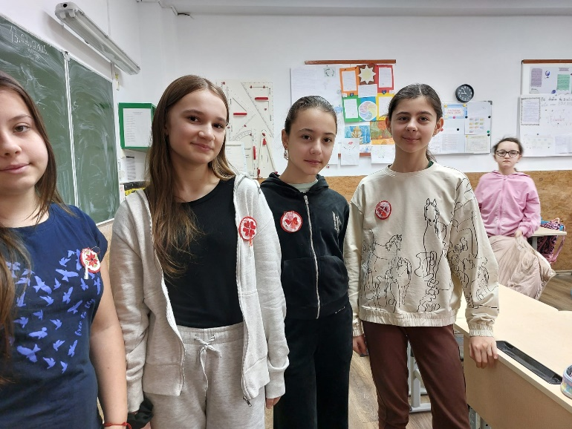 | 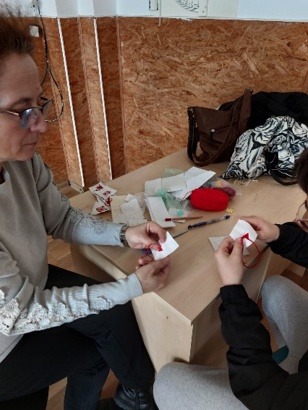
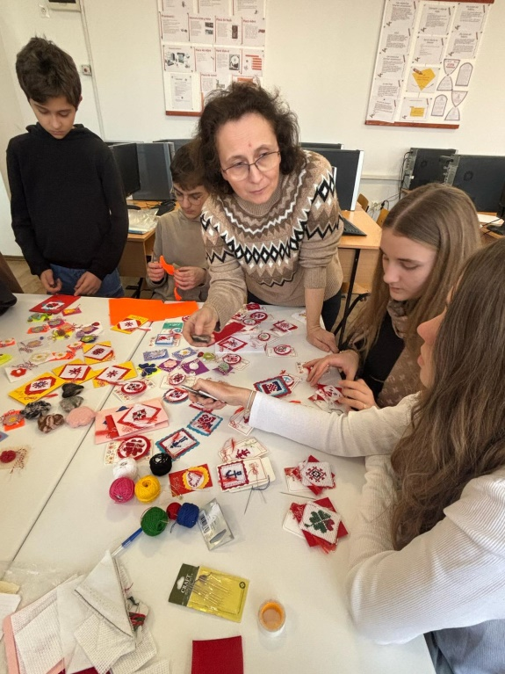 | 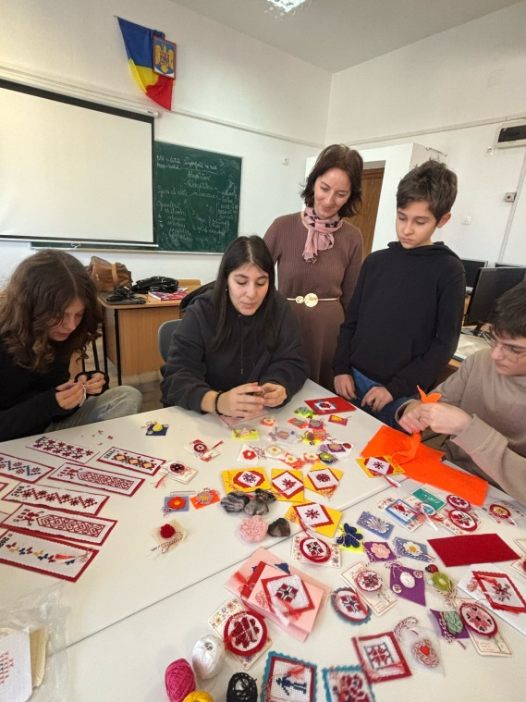
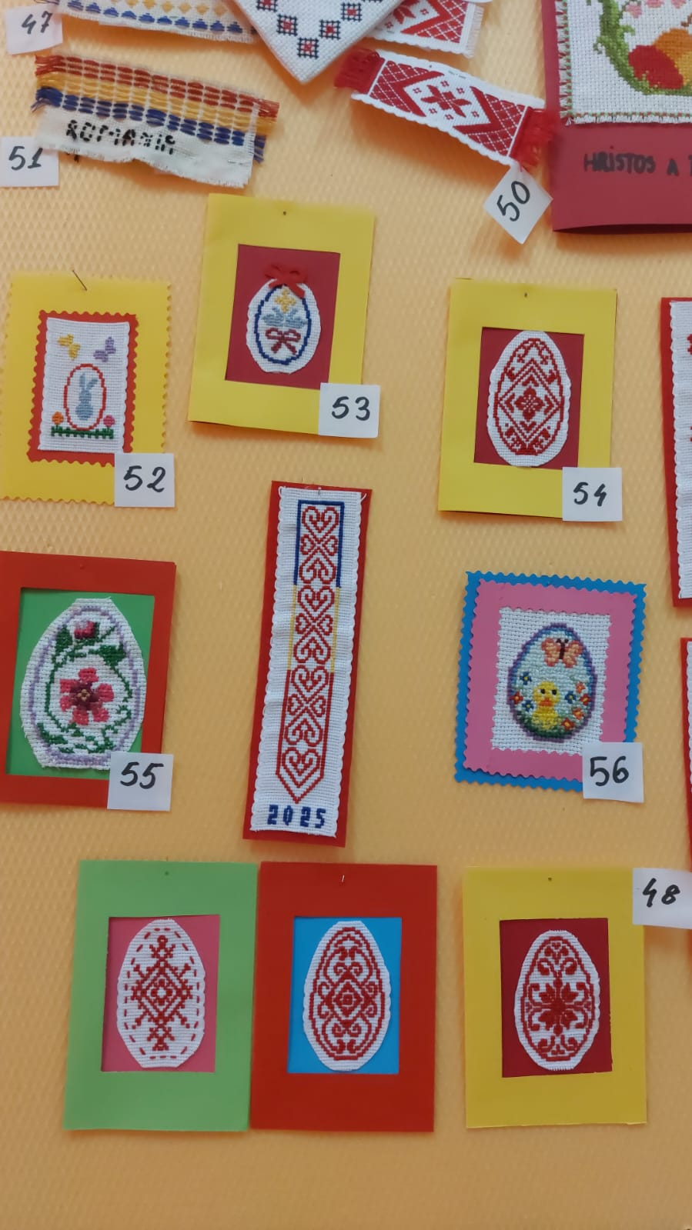 | 